TRƯỜNG ĐẠI HỌC GIAO THÔNG VẬN TẢI TP. HỒ CHÍ MINH
VIỆN CÔNG NGHỆ THÔNG TIN VÀ ĐIỆN, ĐIỆN TỬ
---------------------------------------


BÁO CÁO THỰC TẬP TỐT NGHIỆP

TÊN ĐỀ TÀI : TTTN_MIS_04 – Quản lý khóa học hoặc sự kiện nội bộ

NGÀNH: CÔNG NGHỆ THÔNG TIN
CHUYÊN NGÀNH: HỆ THỐNG THÔNG TIN QUẢN LÝ

NGƯỜI HƯỚNG DẪN SINH VIÊN THỰC HIỆN:
ThS. Mai Ngọc Châu Nguyễn Hoài Nam; MSSV: 22H1330011

TP. HỒ CHÍ MINH – Năm 2026

TRƯỜNG ĐẠI HỌC GIAO THÔNG VẬN TẢI TP. HỒ CHÍ MINH
VIỆN CÔNG NGHỆ THÔNG TIN VÀ ĐIỆN, ĐIỆN TỬ
---------------------------------------

HỌ VÀ TÊN SINH VIÊN
Nguyễn Hoài Nam; MSSV: 22H1330011

TÊN ĐỀ TÀI

TÊN ĐỀ TÀI : TTTN_MIS_04 – Quản lý khóa học hoặc sự kiện nội bộ
NGÀNH: CÔNG NGHỆ THÔNG TIN
CHUYÊN NGÀNH: HỆ THỐNG THÔNG TIN QUẢN LÝ
BÁO CÁO TT/LVTN TỐT NGHIỆP

NGƯỜI HƯỚNG DẪN
(Đơn vị công tác/ công ty nếu có)

ThS. Mai Ngọc Châu

TP. HỒ CHÍ MINH – Năm 2026

LỜI CAM ĐOAN

MỤC LỤC

1. TỔNG QUAN/ GIỚI THIỆU 1
1.1. Giới thiệu chung/ Đặt vấn đề 1
1.2. Khảo sát và phân tích các đề tài liên quan đến vấn đề cần giải quyết 1
2. GIẢI PHÁP ĐỀ XUẤT 1
2.1. Cơ sở lý thuyết 1
2.2. Lịch sử phát triển 1
2.3. Phương pháp/chỉ tiêu đánh giá 1
2.4. Kết quả dự kiến của đề tài 1
3. PHÂN TÍCH VÀ THIẾT KẾ HỆ THỐNG 1
3.1. Phân tích chức năng 1
3.2. Thiết kế 1
4. KIỂM THỬ VÀ CÀI ĐẶT 1
5. KẾT QUẢ, KẾT LUẬN/ HƯỚNG PHÁT TRIỂN 1
TÀI LIỆU THAM KHẢO 2

DANH MỤC HÌNH ẢNH

- TỔNG QUAN/ GIỚI THIỆU
1.1. Giới thiệu chung/Đặt vấn đề
1.1.1. Giới thiệu đề tài
Trong môi trường doanh nghiệp, các hoạt động đào tạo nội bộ, seminar, workshop, khóa học kỹ năng và các sự kiện dành cho nhân viên được tổ chức thường xuyên nhằm nâng cao năng lực chuyên môn, cập nhật kiến thức và tăng cường sự kết nối giữa các thành viên trong tổ chức. Cùng với sự phát triển của công nghệ thông tin, việc ứng dụng hệ thống thông tin vào quản lý các hoạt động này giúp giảm bớt công việc thủ công, tăng tính chính xác của dữ liệu và hỗ trợ nhà quản lý theo dõi hoạt động một cách hiệu quả hơn.
Đề tài TTTN_MIS_04 – Quản lý khóa học hoặc sự kiện nội bộ được xây dựng nhằm nghiên cứu và đề xuất một hệ thống hỗ trợ quản lý toàn bộ quy trình tổ chức khóa học hoặc sự kiện nội bộ, từ giai đoạn tạo sự kiện, phê duyệt, công bố, đăng ký, quản lý số lượng người tham gia, danh sách chờ, điểm danh cho đến đánh giá và thống kê kết quả.
Theo yêu cầu của đề tài, hệ thống hướng đến việc hỗ trợ ba nhóm người dùng chính gồm Người dùng (User), Người tổ chức (Organizer) và Quản trị viên (Administrator). Người tổ chức có trách nhiệm tạo và quản lý khóa học hoặc sự kiện; quản trị viên thực hiện kiểm tra và phê duyệt; người dùng có thể xem, đăng ký, hủy đăng ký, điểm danh và đánh giá sự kiện sau khi tham gia.
Một điểm quan trọng của hệ thống là quản lý số lượng người tham gia theo quota. Khi số lượng người đăng ký đạt đến giới hạn, những người đăng ký tiếp theo sẽ được đưa vào danh sách chờ (Waitlist). Danh sách chờ được tổ chức theo nguyên tắc FIFO – First In, First Out, nghĩa là người đăng ký trước được ưu tiên trước. Khi một người trong danh sách chính hủy đăng ký, hệ thống có thể xác định người tiếp theo trong Waitlist để thực hiện cơ chế Auto Promotion.
Ngoài chức năng đăng ký, hệ thống còn hướng đến việc hỗ trợ điểm danh bằng mã hoặc QR, khảo sát sau sự kiện và cung cấp dashboard phục vụ theo dõi số lượng đăng ký, số người tham dự, mức độ lấp đầy và mức độ hài lòng của người tham gia.
Như vậy, đề tài không chỉ tập trung vào việc lưu trữ thông tin sự kiện mà còn hướng đến việc xây dựng một quy trình quản lý xuyên suốt, có kiểm soát và có khả năng thống kê dữ liệu.
1.1.2. Bối cảnh của vấn đề
Trong quy trình quản lý sự kiện truyền thống, người tổ chức thường phải sử dụng nhiều công cụ để hoàn thành công việc. Ví dụ, thông tin sự kiện có thể được soạn thảo bằng Word hoặc Excel, yêu cầu phê duyệt được gửi thông qua Email hoặc ứng dụng trao đổi thông tin, đăng ký được thực hiện bằng biểu mẫu trực tuyến và danh sách người tham gia được tổng hợp lại bằng Excel.
Cách thực hiện này có ưu điểm là đơn giản và dễ triển khai trong phạm vi nhỏ. Tuy nhiên, khi số lượng sự kiện và người tham gia tăng lên, việc quản lý bằng nhiều công cụ riêng biệt có thể phát sinh nhiều vấn đề.
Thông tin về một sự kiện có thể nằm ở nhiều nguồn khác nhau. Người tổ chức phải kiểm tra nhiều nơi để biết trạng thái phê duyệt, số lượng đăng ký, danh sách người tham gia và tình trạng điểm danh.
Đặc biệt, việc quản lý quota và Waitlist có thể trở nên phức tạp. Khi một sự kiện đã đủ số lượng người tham gia, người tổ chức cần theo dõi những người đăng ký sau. Khi một người hủy đăng ký, người tổ chức phải xác định người tiếp theo để bổ sung vào danh sách chính.
Nếu thực hiện hoàn toàn thủ công, quá trình này có thể gây mất thời gian và dễ xảy ra sai sót.
1.1.3. Đặt vấn đề
Từ bối cảnh trên, vấn đề đặt ra là cần xây dựng một hệ thống có khả năng quản lý tập trung toàn bộ quy trình khóa học hoặc sự kiện nội bộ.
Hệ thống cần giải quyết các vấn đề chính sau:
Thứ nhất, quản lý thông tin sự kiện.
Hệ thống cần lưu trữ tập trung các thông tin như tên sự kiện, nội dung, thời gian, địa điểm, quota, thời hạn đăng ký và người tổ chức.
Thứ hai, quản lý quy trình phê duyệt.
Một sự kiện trước khi được công bố cần trải qua bước kiểm tra và phê duyệt của người có quyền. Hệ thống cần phân biệt rõ sự kiện ở trạng thái nháp, chờ duyệt, được duyệt, bị từ chối và đã công bố.
Thứ ba, quản lý đăng ký.
Hệ thống phải xác định người dùng đã đăng ký hay chưa, thời gian đăng ký còn hiệu lực hay không và sự kiện còn khả năng tiếp nhận người tham gia hay không.
Thứ tư, quản lý quota.
Số lượng người đăng ký chính thức không được vượt quá số lượng tối đa của sự kiện.
Thứ năm, quản lý Waitlist.
Khi quota đã đầy, người dùng tiếp tục đăng ký cần được đưa vào danh sách chờ theo thứ tự đăng ký.
Thứ sáu, tự động xử lý vị trí trống.
Khi có người hủy đăng ký, hệ thống cần có khả năng xác định người tiếp theo trong Waitlist để chuyển lên danh sách chính theo quy tắc đã thiết lập.
Thứ bảy, quản lý điểm danh.
Hệ thống cần hỗ trợ điểm danh bằng mã hoặc QR trong khoảng thời gian cho phép.
Thứ tám, đánh giá sau sự kiện.
Sau khi tham gia, người dùng có thể thực hiện khảo sát và đánh giá chất lượng sự kiện.
Thứ chín, báo cáo và thống kê.
Hệ thống cần cung cấp các số liệu phục vụ việc đánh giá hiệu quả tổ chức.
1.1.4. Mục tiêu của đề tài
Mục tiêu tổng quát của đề tài là phân tích và xây dựng hệ thống quản lý khóa học hoặc sự kiện nội bộ theo hướng tập trung, giảm các thao tác thủ công và hỗ trợ quản lý xuyên suốt vòng đời của một sự kiện.
Các mục tiêu cụ thể gồm:
- Xây dựng cơ chế quản lý người dùng và phân quyền.
- Xây dựng chức năng tạo và quản lý khóa học/sự kiện.
- Xây dựng quy trình phê duyệt sự kiện.
- Quản lý trạng thái của sự kiện.
- Hỗ trợ đăng ký và hủy đăng ký.
- Kiểm soát quota.
- Xây dựng Waitlist theo nguyên tắc FIFO.
- Hỗ trợ Auto Promotion.
- Hỗ trợ điểm danh bằng mã hoặc QR.
- Hỗ trợ khảo sát sau sự kiện.
- Xây dựng dashboard và các chỉ số thống kê.
- Lưu lại lịch sử thao tác quan trọng thông qua Audit Log.

1.1.5. Phạm vi của đề tài
Đề tài tập trung vào việc quản lý các khóa học và sự kiện nội bộ.
Phạm vi chính bao gồm:
- Seminar.
- Workshop.
- Khóa học kỹ năng.
- Hoạt động câu lạc bộ.
- Các sự kiện nội bộ tương tự.
Hệ thống tập trung vào các hoạt động:
Tạo → Duyệt → Công bố → Đăng ký → Quản lý quota/Waitlist → Điểm danh → Đánh giá → Thống kê.
Theo yêu cầu ban đầu của đề tài, hệ thống không yêu cầu các chức năng:
- Thanh toán.
- Livestream.
- AI.
- Tích hợp SMS/email trả phí.
Do đó, những nội dung trên không thuộc phạm vi triển khai chính của đề tài.

1.1.6. Đối tượng sử dụng hệ thống
a. User
User là người sử dụng hệ thống để tham gia các khóa học hoặc sự kiện.
User có thể:
- Đăng nhập.
- Xem danh sách sự kiện.
- Xem chi tiết.
- Tìm kiếm.
- Đăng ký.
- Hủy đăng ký.
- Xem trạng thái đăng ký.
- Theo dõi Waitlist.
- Điểm danh.
- Đánh giá sau sự kiện.
b. Organizer
Organizer là người tổ chức khóa học hoặc sự kiện.
Organizer có thể:
- Tạo sự kiện.
- Chỉnh sửa sự kiện.
- Gửi yêu cầu phê duyệt.
- Theo dõi trạng thái.
- Xem danh sách đăng ký.
- Theo dõi Waitlist.
- Theo dõi điểm danh.
- Xem thống kê.
c. Administrator
Administrator chịu trách nhiệm quản trị hệ thống và kiểm soát các quy trình quan trọng.
Administrator có thể:
- Quản lý người dùng.
- Quản lý quyền.
- Xem sự kiện.
- Phê duyệt sự kiện.
- Từ chối sự kiện.
- Theo dõi lịch sử thao tác.
- Xem dashboard và báo cáo.
1.2. Khảo sát và phân tích các đề tài liên quan đến vấn đề cần giải quyết
1.2.1. Khảo sát quy trình hiện tại
Quy trình hiện tại được mô tả theo các bước:
Bước 1: Người tổ chức phát sinh nhu cầu.
Bước 2: Người tổ chức xác định nội dung, thời gian, địa điểm và quota.
Bước 3: Thông tin được tạo bằng các công cụ như Word, Excel hoặc Form.
Bước 4: Yêu cầu được gửi cho người quản lý để phê duyệt.
Bước 5: Nếu được phê duyệt, sự kiện được công bố.
Bước 6: Người dùng đăng ký thông qua biểu mẫu.
Bước 7: Danh sách đăng ký được tổng hợp.
Bước 8: Người tổ chức chuẩn bị danh sách điểm danh.
Bước 9: Người tham gia thực hiện điểm danh.
Bước 10: Dữ liệu được tổng hợp để lập báo cáo.
Quy trình này đã được nhóm mô hình hóa thành sơ đồ AS-IS trong Draw.io.
1.2.2. Các công cụ thường được sử dụng
Trong quy trình truyền thống, có thể sử dụng nhiều công cụ khác nhau.
Excel
Excel có thể được sử dụng để:
- Quản lý danh sách người tham gia.
- Theo dõi quota.
- Tổng hợp điểm danh.
- Lập báo cáo.
Tuy nhiên, khi dữ liệu lớn hoặc có nhiều người cùng thao tác, việc quản lý bằng bảng tính có thể khó kiểm soát.
Form trực tuyến
Các công cụ Form có thể được sử dụng để thu thập thông tin đăng ký hoặc khảo sát. Microsoft Forms chẳng hạn hỗ trợ tạo biểu mẫu, khảo sát và thu thập phản hồi, đồng thời có thể được sử dụng trong tổ chức để thu thập phản hồi hoặc tổ chức hoạt động nội bộ.
Tuy nhiên, Form chủ yếu giải quyết bài toán thu thập dữ liệu; để quản lý xuyên suốt trạng thái Event, Approval, Quota, Waitlist và Attendance vẫn cần thêm cơ chế xử lý.
Email và ứng dụng trao đổi thông tin
Email hoặc các công cụ trao đổi có thể được sử dụng để gửi thông tin và yêu cầu phê duyệt.
Hạn chế là dữ liệu xử lý nằm trong các cuộc trao đổi riêng lẻ và khó tạo thành một quy trình nghiệp vụ tập trung.

1.2.3. Khảo sát giải pháp quản lý sự kiện
Một ví dụ tiêu biểu là Eventbrite, một nền tảng hỗ trợ quản lý đăng ký và người tham dự sự kiện.
Theo tài liệu chính thức, Eventbrite hỗ trợ tạo trang sự kiện, thiết lập số lượng, thu thập thông tin người tham dự, theo dõi đăng ký và hỗ trợ check-in bằng QR code.
Điều này cho thấy một hệ thống quản lý sự kiện cần xem xét toàn bộ vòng đời từ đăng ký đến điểm danh thay vì chỉ lưu thông tin đăng ký.
Eventbrite cũng có cơ chế Waitlist. Khi sự kiện đạt sức chứa, người dùng có thể được đưa vào danh sách chờ và khi có vị trí trống, hệ thống có thể cung cấp cơ chế thông báo/đề nghị vị trí cho người trong danh sách.
Tuy nhiên, tài liệu chính thức của Eventbrite cũng cho thấy một số quy trình release vé từ Waitlist có thể được thực hiện thủ công tùy cấu hình.
Từ đó, trong phạm vi đề tài TTTN_MIS_04, nhóm lựa chọn hướng thiết kế Waitlist FIFO kết hợp Auto Promotion để đơn giản hóa quy trình nội bộ.

1.2.4. Khảo sát hệ thống đào tạo trực tuyến
Một hướng tiếp cận khác là các hệ thống quản lý học tập như Moodle.
Moodle cung cấp nhiều hoạt động phục vụ việc quản lý khóa học và thu thập phản hồi. Tài liệu Moodle mô tả Survey là một hoạt động trong khóa học nhằm thu thập dữ liệu phản hồi từ người học.
Từ mô hình này, đề tài kế thừa ý tưởng về việc đánh giá sau khi người dùng hoàn thành hoạt động.
Tuy nhiên, TTTN_MIS_04 không hướng đến việc xây dựng một hệ thống LMS đầy đủ mà tập trung vào quản lý sự kiện/khóa học nội bộ, đặc biệt là:
- Approval.
- Registration.
- Quota.
- Waitlist.
- Attendance.
- Survey.
- Dashboard.
1.2.5. Khảo sát mô hình quản lý sự kiện trong tổ chức
Một ví dụ khác là Microsoft Teams với ứng dụng Events. Microsoft mô tả Events trong Teams như một nơi để người dùng trong tổ chức khám phá, theo dõi và đăng ký các sự kiện.
Điểm đáng chú ý là việc đưa sự kiện vào một không gian tập trung giúp người dùng không phải phụ thuộc hoàn toàn vào các lời mời lịch hoặc Email riêng lẻ.
Từ đó, đề tài áp dụng nguyên tắc:
Một hệ thống tập trung – nhiều chức năng – một nguồn dữ liệu thống nhất.
    - So sánh các hướng tiếp cận

Tiêu chí | Excel/Form | Hệ thống LMS | Nền tảng Event | TTTN_MIS_04
Tạo Event | Có | Có/giới hạn | Có | Có
Approval | Thủ công | Tùy hệ thống | Có | Có
Registration | Có | Có | Có | Có
Quota | Thủ công | Có thể có | Có | Có
Waitlist | Khó quản lý | Tùy | Có | Có
FIFO Waitlist | Không đảm bảo | Tùy | Tùy cấu hình | Có
Auto Promotion | Không | Tùy | Có thể có | Có
Attendance | Thủ công | Có | Có QR | Có QR/Code
Survey | Có | Có | Có | Có
Dashboard | Thủ công | Có | Có | Có
Audit Log | Khó | Có | Có | Có
Thanh toán | Không | Không bắt buộc | Có thể có | Không
Livestream | Không | Có thể | Có thể | Không
AI | Không | Tùy | Tùy | Không

Qua bảng so sánh, có thể thấy TTTN_MIS_04 không hướng tới việc cạnh tranh với các nền tảng sự kiện thương mại có quy mô lớn. Mục tiêu chính là xây dựng một hệ thống phù hợp với nhu cầu quản lý khóa học/sự kiện nội bộ, tập trung vào quy trình phê duyệt, đăng ký, quota, Waitlist, điểm danh và đánh giá.

2. GIẢI PHÁP ĐỀ XUẤT
2.1. Cơ sở lý thuyết
2.1.1. Khái niệm hệ thống thông tin quản lý
Hệ thống thông tin quản lý là hệ thống hỗ trợ tổ chức trong việc thu thập, lưu trữ, xử lý và cung cấp thông tin phục vụ hoạt động quản lý và ra quyết định.
Trong đề tài TTTN_MIS_04, hệ thống thông tin được sử dụng để quản lý dữ liệu liên quan đến:
- User.
- Role.
- Event.
- Registration.
- Waitlist.
- Attendance.
- Survey.
- Audit Log.
Thay vì lưu dữ liệu ở nhiều công cụ riêng biệt, các thông tin được đưa về một hệ thống tập trung.
2.1.2. Khái niệm quản lý sự kiện
Quản lý sự kiện là quá trình tổ chức và kiểm soát các hoạt động liên quan đến một sự kiện từ giai đoạn lập kế hoạch đến khi kết thúc.
Trong phạm vi đề tài, vòng đời của một Event được mô hình hóa:
Create → Approval → Publish → Registration → Attendance → Survey → Report
Mỗi giai đoạn có trạng thái và người chịu trách nhiệm riêng.

2.1.3. Quản lý trạng thái Event
Event cần có trạng thái để xác định giai đoạn hiện tại.
Các trạng thái đề xuất:
DRAFT
Sự kiện đang được Organizer xây dựng và chưa gửi phê duyệt.
PENDING_APPROVAL
Sự kiện đã được gửi và đang chờ Admin kiểm tra.
APPROVED
Sự kiện đã được Admin phê duyệt.
PUBLISHED
Sự kiện đã được công bố và người dùng có thể xem/đăng ký.
REJECTED
Sự kiện bị từ chối.
CLOSED
Sự kiện đã đóng đăng ký hoặc kết thúc.
Quy trình:
DRAFT
↓
PENDING_APPROVAL
↓
APPROVED
↓
PUBLISHED
↓
CLOSED
Nếu bị từ chối:
PENDING_APPROVAL → REJECTED

2.1.4. Authentication và Authorization
Hệ thống cần xác thực người dùng trước khi cho phép truy cập các chức năng.
Authentication trả lời câu hỏi:
Người đang đăng nhập là ai?
Authorization trả lời câu hỏi:
Người dùng đó được phép thực hiện chức năng nào?
Trong đề tài, hệ thống sử dụng mô hình Role-Based Access Control, gồm:
- USER.
- ORGANIZER.
- ADMIN.
Ví dụ:
User không được phép Approve Event.
Organizer có thể tạo Event nhưng không tự phê duyệt Event của mình.
Admin có quyền phê duyệt hoặc từ chối.
2.1.5. Quản lý Registration
Registration là thông tin thể hiện việc một User đăng ký tham gia Event.
Một Registration cần lưu tối thiểu:
- User.
- Event.
- Thời gian đăng ký.
- Trạng thái.
- Vị trí Waitlist nếu có.
Các trạng thái có thể gồm:
REGISTERED
Người dùng đã được xác nhận tham gia.
WAITLIST
Người dùng đang chờ vị trí.
CANCELLED
Người dùng đã hủy đăng ký.
2.1.6. Quản lý Quota
Quota là số lượng người tham gia tối đa được phép đăng ký chính thức.
Ví dụ:
Event A có:
Quota = 50
Nếu:
Registered = 49
User tiếp theo có thể đăng ký thành công.
Nếu:
Registered = 50
User tiếp theo sẽ được đưa vào Waitlist.
Điều kiện:
Registered Count < Quota
→ REGISTERED
Registered Count ≥ Quota
→ WAITLIST

2.1.7. Waitlist FIFO
FIFO là nguyên tắc:
First In – First Out
Tức là người vào trước sẽ được xử lý trước.
Ví dụ:
User | Thời điểm đăng ký | Waitlist Position
A | 08:00 | 1
B | 08:05 | 2
C | 08:10 | 3
Nếu có một vị trí trống, hệ thống chọn:
Position = 1 → User A
Sau đó:
User A: WAITLIST → REGISTERED
2.1.8. Auto Promotion
Auto Promotion là cơ chế tự động chuyển người trong Waitlist lên danh sách chính khi có vị trí.
Quy trình:
User chính hủy
↓
Quota tăng thêm 1
↓
Tìm Waitlist position nhỏ nhất
↓
Chuyển trạng thái
↓
WAITLIST → REGISTERED
↓
Cập nhật dữ liệu
Cơ chế này giúp giảm thao tác thủ công cho Organizer.
2.1.9. Attendance
Attendance là dữ liệu thể hiện người dùng đã tham dự Event.
Hệ thống đề xuất sử dụng:
QR Code hoặc Attendance Code
Quy trình:
User đăng ký
↓
Đến Event
↓
Scan QR
↓
Hệ thống kiểm tra
↓
Check-in thành công
Hệ thống cần kiểm tra:
- Registration hợp lệ.
- QR/Code hợp lệ.
- Chưa check-in.
- Đúng thời gian cho phép.
2.1.10. Survey và đánh giá
Sau khi tham dự Event, User có thể đánh giá.
Thông tin khảo sát có thể gồm:
- Rating.
- Comment.
- Nội dung phản hồi.
Rating có thể sử dụng thang:
1 – Rất không hài lòng
2 – Không hài lòng
3 – Bình thường
4 – Hài lòng
5 – Rất hài lòng
Kết quả khảo sát được sử dụng để tính mức độ hài lòng trung bình.
2.1.11. Dashboard và KPI
Dashboard cung cấp cái nhìn tổng quan về hoạt động của hệ thống.
Một số chỉ số dự kiến:
Tổng số Event
Số lượng khóa học/sự kiện được tạo.
Tổng số Registration
Tổng số lượt đăng ký.
Số lượng Waitlist
Số người đang chờ.
Attendance Rate
Công thức:
Attendance Rate = Số người tham dự / Số người đăng ký × 100%
Satisfaction Score
Điểm đánh giá trung bình của người tham gia.
Quota Utilization
Công thức:
Quota Utilization = Số người đăng ký / Quota × 100%
Các chỉ số này giúp Organizer và Admin đánh giá mức độ hiệu quả của Event.
2.1.12. Audit Log
Audit Log được sử dụng để lưu lại các thao tác quan trọng.

Action | Người thực hiện
CREATE_EVENT | Organizer
UPDATE_EVENT | Organizer
APPROVE_EVENT | Admin
REJECT_EVENT | Admin
REGISTER | User
CANCEL_REGISTRATION | User
CHECK_IN | User
SUBMIT_SURVEY | User
Audit Log giúp hỗ trợ việc truy vết khi có vấn đề.
2.2. Lịch sử phát triển
2.2.1. Giai đoạn hình thành ý tưởng
Đề tài được hình thành từ nhu cầu quản lý tập trung các khóa học và sự kiện nội bộ.
Thay vì sử dụng nhiều công cụ rời rạc, nhóm đề xuất xây dựng một hệ thống thống nhất.
2.2.2. Định hướng phát triển
Sau giai đoạn phân tích, hệ thống sẽ được phát triển theo hướng:
Phân tích → Thiết kế → Lập trình → Kiểm thử → Hoàn thiện
Các chức năng sẽ được triển khai từng bước nhằm đảm bảo mỗi module đáp ứng đúng yêu cầu nghiệp vụ.
2.3. Phương pháp/chỉ tiêu đánh giá
2.3.1. Phương pháp đánh giá
Đề tài sử dụng phương pháp đánh giá dựa trên yêu cầu nghiệp vụ và các tình huống sử dụng thực tế.
Các chức năng quan trọng sẽ được kiểm tra theo các trường hợp:
- Dữ liệu hợp lệ.
- Dữ liệu không hợp lệ.
- Trường hợp biên.
- Trường hợp vượt quota.
- Trường hợp hủy đăng ký.
- Trường hợp Waitlist có nhiều người.
- Trường hợp điểm danh.
- Trường hợp đánh giá.
2.3.2. Chỉ tiêu về Registration
Hệ thống cần đảm bảo:
- Một User không đăng ký trùng một Event.
- User chỉ đăng ký khi Event đang mở.
- User không thể đăng ký sau deadline.
- User được đưa vào Waitlist khi quota đầy.
2.3.3. Chỉ tiêu về Quota
Ví dụ:
Quota = 100
Hệ thống phải đảm bảo:
Registered ≤ 100
Không được phép để số lượng đăng ký chính thức vượt quá quota.

2.3.4. Chỉ tiêu về Waitlist
Hệ thống phải đảm bảo:
- Có thứ tự Waitlist.
- Thứ tự được xác định theo thời điểm đăng ký.
- Người ở vị trí nhỏ hơn được ưu tiên.
- Khi có vị trí trống, người đầu tiên được xử lý trước.
2.3.5. Chỉ tiêu về Attendance
Hệ thống cần đảm bảo:
- Chỉ người có đăng ký hợp lệ mới được check-in.
- Một User không check-in nhiều lần cho cùng một Event.
- QR/Code phải hợp lệ.
- Check-in chỉ thực hiện trong khoảng thời gian cho phép.
2.3.6. Chỉ tiêu về Survey
Hệ thống cần đảm bảo:
- Người chưa tham dự không được đánh giá.
- Một User chỉ đánh giá một lần.
- Rating nằm trong khoảng cho phép.
- Comment được lưu cùng kết quả đánh giá.
2.3.7. Chỉ tiêu về phân quyền
Hệ thống cần đảm bảo mỗi Role chỉ được sử dụng các chức năng phù hợp.
Ví dụ:
Chức năng | User | Organizer | Admin
Xem Event | ✓ | ✓ | ✓
Đăng ký | ✓ | ✓ | ✓
Tạo Event | ✗ | ✓ | ✓
Gửi duyệt | ✗ | ✓ | ✓
Approve | ✗ | ✗ | ✓
Reject | ✗ | ✗ | ✓
Xem Dashboard | Hạn chế | ✓ | ✓
Audit Log | ✗ | Hạn chế | ✓

2.4. Kết quả dự kiến của đề tài
2.4.1. Kết quả về mặt chức năng
Sau khi hoàn thành, hệ thống dự kiến có các module:
Module 1 – Authentication
- Login.
- Logout.
- Xác thực tài khoản.
Module 2 – User Management
- Quản lý User.
- Quản lý Role.
- Phân quyền.
Module 3 – Event Management
- Create Event.
- Update Event.
- View Event.
- Search Event.
- Filter Event.
Module 4 – Approval
- Submit.
- Approve.
- Reject.
- Reject Reason.
Module 5 – Registration
- Register.
- Cancel.
- Registration Status.
Module 6 – Quota & Waitlist
- Kiểm tra quota.
- Waitlist.
- FIFO.
- Auto Promotion.
Module 7 – Attendance
- QR Code.
- Attendance Code.
- Check-in.
- Attendance History.
Module 8 – Survey
- Rating.
- Comment.
- Survey Result.
Module 9 – Dashboard
- Registration Statistics.
- Attendance Statistics.
- Waitlist Statistics.
- Satisfaction Score.
- Quota Utilization.
Module 10 – Audit Log
- Lưu lịch sử thao tác.
- Người thực hiện.
- Thời gian.
- Hành động.
2.4.2. Kết quả về mặt quy trình
Quy trình đề xuất được chuẩn hóa thành:
Organizer
↓
Create Event
↓
Submit
↓
Admin
↓
Approve / Reject
↓
Publish
↓
User
↓
Register
↓
Check Quota
↙ ↘
REGISTERED WAITLIST
↓
Auto Promotion
↓
REGISTERED
↓
Attendance
↓
Survey
↓
Dashboard
2.4.3. Kết quả về mặt dữ liệu
Hệ thống dự kiến quản lý tập trung các nhóm dữ liệu:
- User.
- Role.
- Event.
- Event Type.
- Registration.
- Attendance.
- Survey.
- Audit Log.
Các dữ liệu này sẽ được sử dụng làm cơ sở để xây dựng ERD và cơ sở dữ liệu chi tiết ở các bước tiếp theo.
2.4.4. Kết quả dự kiến về hiệu quả
Hệ thống sau khi hoàn thiện dự kiến mang lại các lợi ích:
Đối với User:
- Dễ dàng tìm kiếm Event.
- Đăng ký nhanh.
- Biết rõ trạng thái đăng ký.
- Biết vị trí Waitlist.
- Check-in thuận tiện.
- Đánh giá sau Event.
Đối với Organizer:
- Quản lý Event tập trung.
- Giảm thao tác Excel.
- Theo dõi đăng ký theo thời gian thực.
- Không phải tự xử lý Waitlist.
- Theo dõi Attendance.
- Có Dashboard.
Đối với Admin:
- Quản lý Approval.
- Kiểm soát quyền.
- Theo dõi hoạt động.
- Có dữ liệu báo cáo tập trung.
- Có Audit Log để truy vết.

CHƯƠNG 3. PHÂN TÍCH VÀ THIẾT KẾ HỆ THỐNG
3.1. PHÂN TÍCH CHỨC NĂNG
3.1.1. Mục tiêu phân tích hệ thống
Hệ thống TTTN_MIS_04 được xây dựng nhằm hỗ trợ quản lý tập trung các khóa học, seminar, workshop và các sự kiện nội bộ. Hệ thống cho phép quản lý toàn bộ vòng đời của một sự kiện từ khi tạo, gửi phê duyệt, công bố, đăng ký tham gia, quản lý quota, xử lý danh sách chờ, điểm danh cho đến khảo sát và đánh giá sau sự kiện.
Hệ thống có ba nhóm người dùng chính:
- User: người tham gia khóa học hoặc sự kiện.
- Organizer: người tổ chức khóa học hoặc sự kiện.
- Administrator: người quản trị hệ thống.
Các nghiệp vụ chính bao gồm:
- Quản lý tài khoản và phân quyền.
- Quản lý khóa học/sự kiện.
- Phê duyệt và công bố sự kiện.
- Đăng ký và hủy đăng ký.
- Quản lý quota.
- Quản lý waitlist.
- Tự động chuyển người từ waitlist vào danh sách chính.
- Điểm danh bằng QR hoặc mã.
- Khảo sát và đánh giá.
- Dashboard thống kê.
- Ghi nhận Audit Log.
3.1.2. Phân tích tác nhân
a. User – Người tham gia
User là người sử dụng hệ thống với mục đích tìm kiếm và tham gia các khóa học hoặc sự kiện.
Các chức năng:
- Đăng nhập.
- Xem danh sách khóa học/sự kiện.
- Tìm kiếm sự kiện.
- Lọc sự kiện.
- Xem thông tin chi tiết.
- Đăng ký tham gia.
- Hủy đăng ký.
- Xem trạng thái đăng ký.
- Xem vị trí trong waitlist.
- Điểm danh.
- Thực hiện khảo sát.
- Đánh giá sau sự kiện.
b. Organizer – Người tổ chức
Organizer chịu trách nhiệm xây dựng và quản lý các khóa học/sự kiện.
Các chức năng:
- Tạo sự kiện.
- Chỉnh sửa sự kiện.
- Nhập thời gian.
- Nhập địa điểm.
- Thiết lập quota.
- Thiết lập thời hạn đăng ký.
- Gửi sự kiện để phê duyệt.
- Theo dõi trạng thái phê duyệt.
- Xem danh sách người đăng ký.
- Theo dõi quota.
- Theo dõi waitlist.
- Theo dõi điểm danh.
- Xem thống kê sự kiện.
c. Administrator – Quản trị viên
Administrator chịu trách nhiệm quản lý và kiểm soát hệ thống.
Các chức năng:
- Đăng nhập.
- Quản lý tài khoản.
- Quản lý vai trò.
- Phân quyền.
- Xem các sự kiện chờ phê duyệt.
- Duyệt sự kiện.
- Từ chối sự kiện.
- Quản lý tài khoản người dùng.
- Khóa/mở tài khoản.
- Xem Dashboard.
- Xem Audit Log.
3.2. Sơ đồ Use Case tổng quát
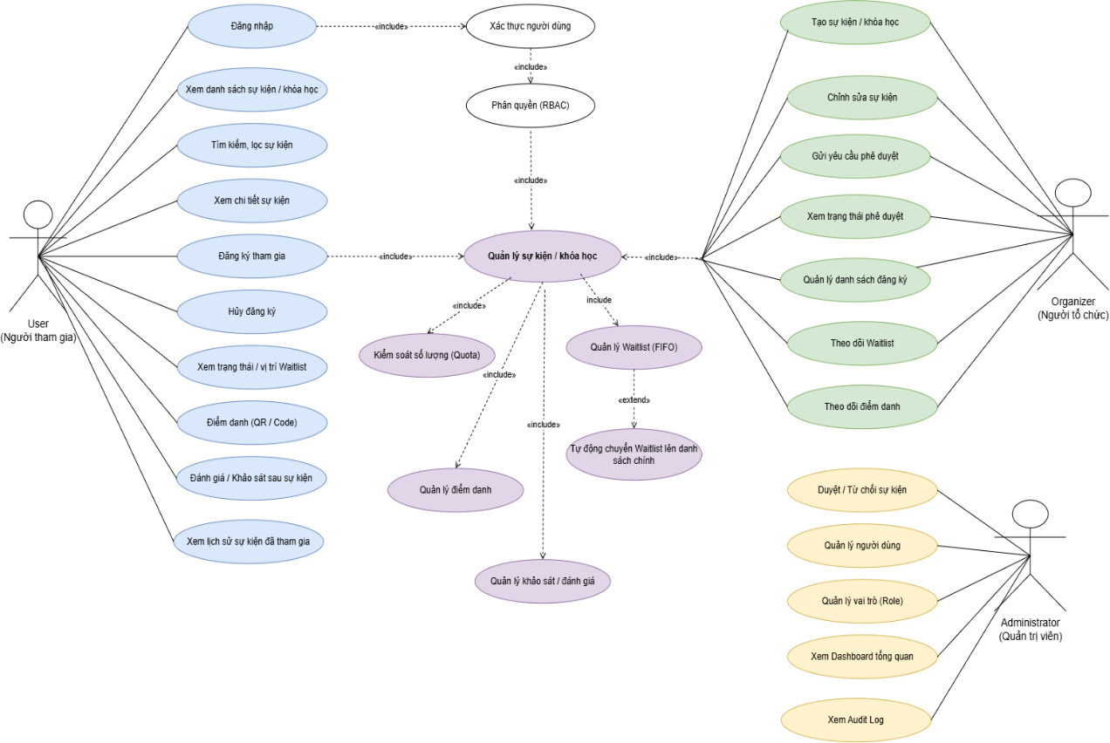
Hình 3.0 Sơ đồ Use Case tổng quát

Các Use Case tổng quát cần có:
User
- Đăng nhập
- Xem danh sách Event
- Tìm kiếm/Lọc Event
- Xem chi tiết Event
- Đăng ký Event
- Hủy đăng ký
- Xem trạng thái đăng ký
- Xem Waitlist
- Điểm danh
- Khảo sát/Đánh giá
Organizer
- Đăng nhập
- Tạo Event
- Chỉnh sửa Event
- Gửi phê duyệt
- Theo dõi phê duyệt
- Quản lý đăng ký
- Theo dõi Quota
- Theo dõi Waitlist
- Theo dõi điểm danh
- Xem thống kê
Administrator
- Đăng nhập
- Quản lý User
- Quản lý Role
- Duyệt Event
- Từ chối Event
- Dashboard
- Audit Log
3.3. Phân tích quy trình AS-IS

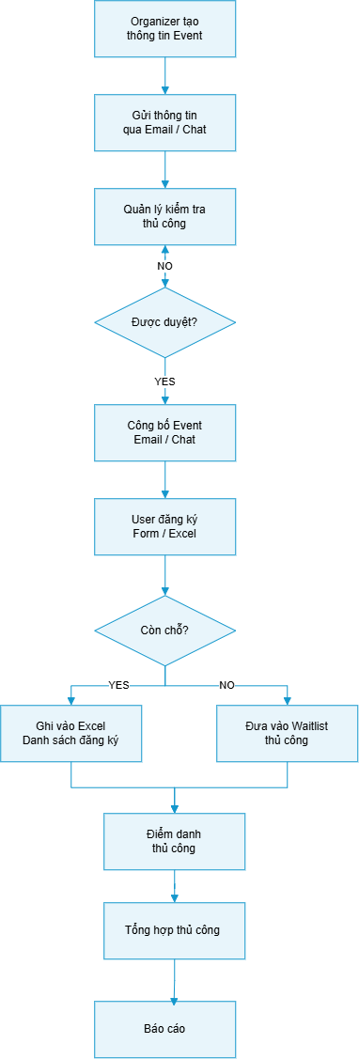

Hình 3.2 Sơ đồ quy trình AS-IS

3.4. Phân tích quy trình TO-BE

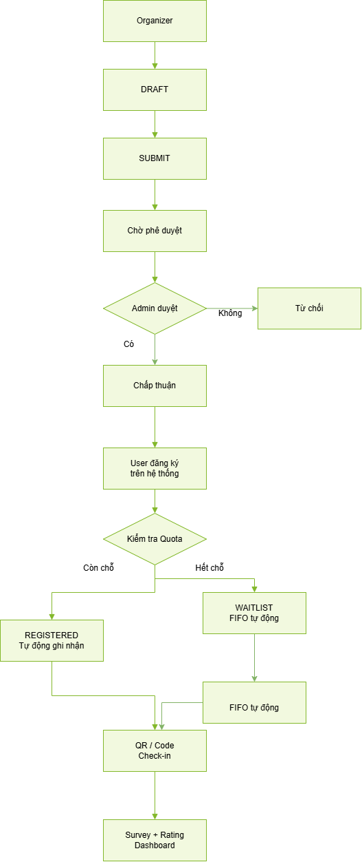

Hình 3.3 Sơ đồ quy trình TO-BE

3.5. Sơ đồ Activity
Sơ đồ Activity - Đăng ký

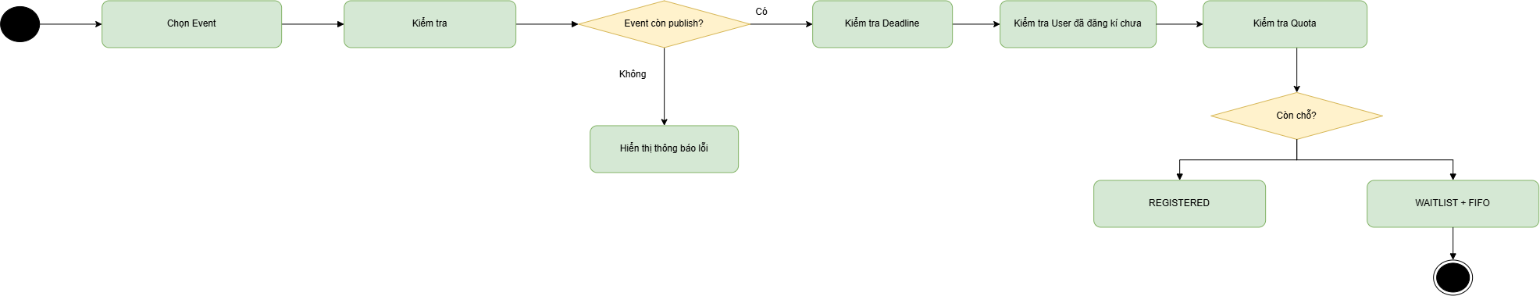
Hình 3.4 Sơ đồ Activity – Đăng ký

Sơ đồ Activity – Hủy đăng ký + Auto Promotion

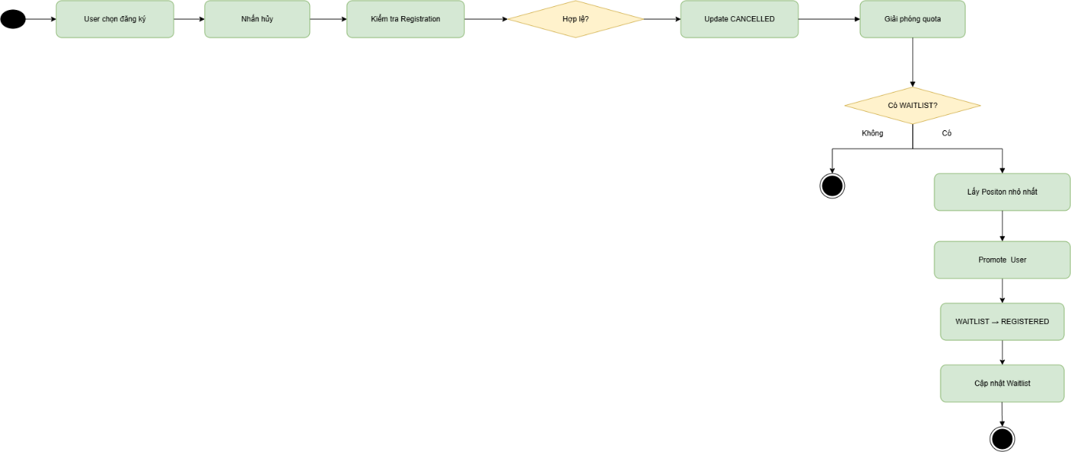
Hình 3.5 Sơ đồ Activity – Hủy đăng ký + Auto Promotion

Sơ đồ Activity – Checkin

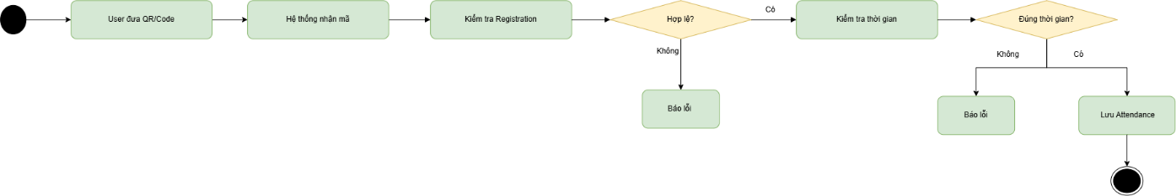

Hình 3.6 Sơ đồ Activity – Checkin

Sơ đồ Activity – Survey

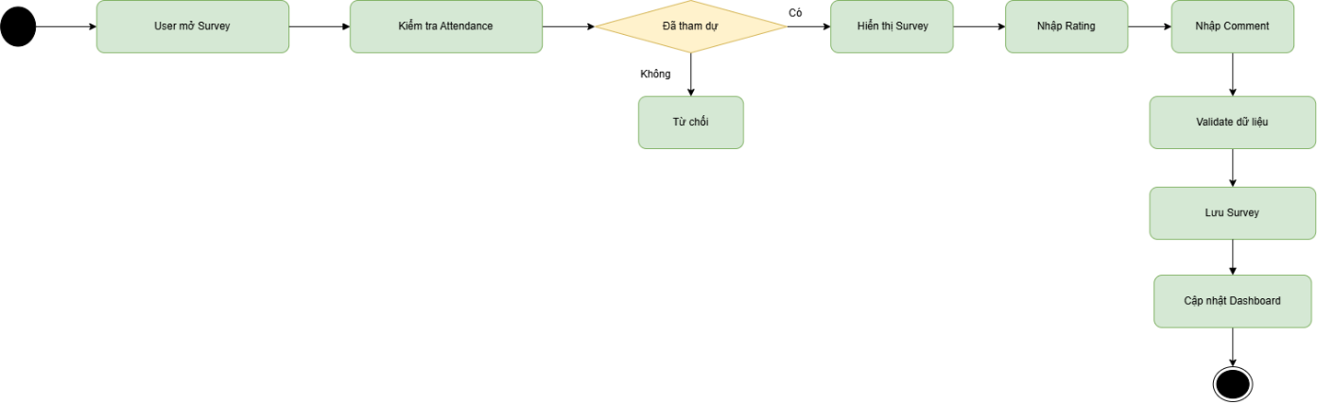

Hình 3.7 Sơ đồ Activity – Survey
Sơ đồ Activity – Waitlist

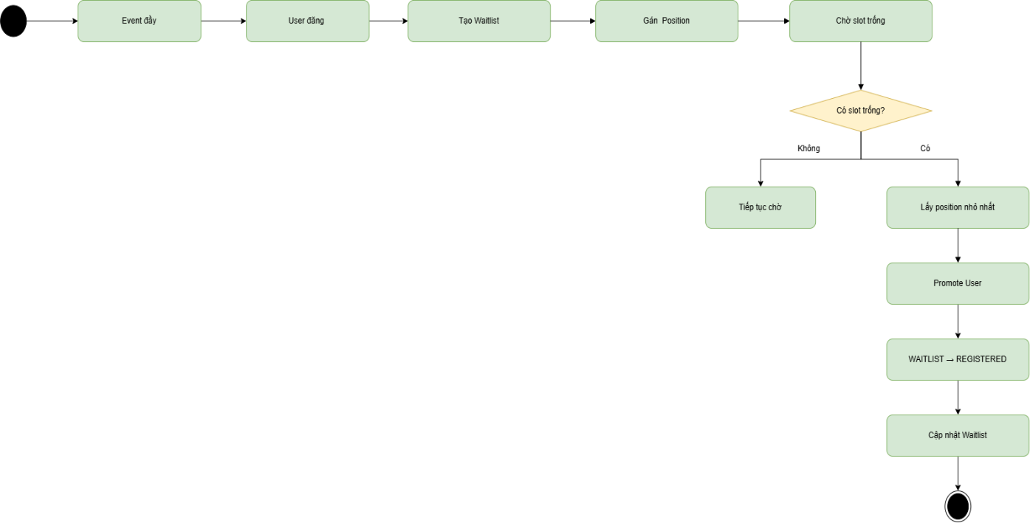

Hình 3.8 Sơ đồ Activity – Waitlist

3.6 ERD

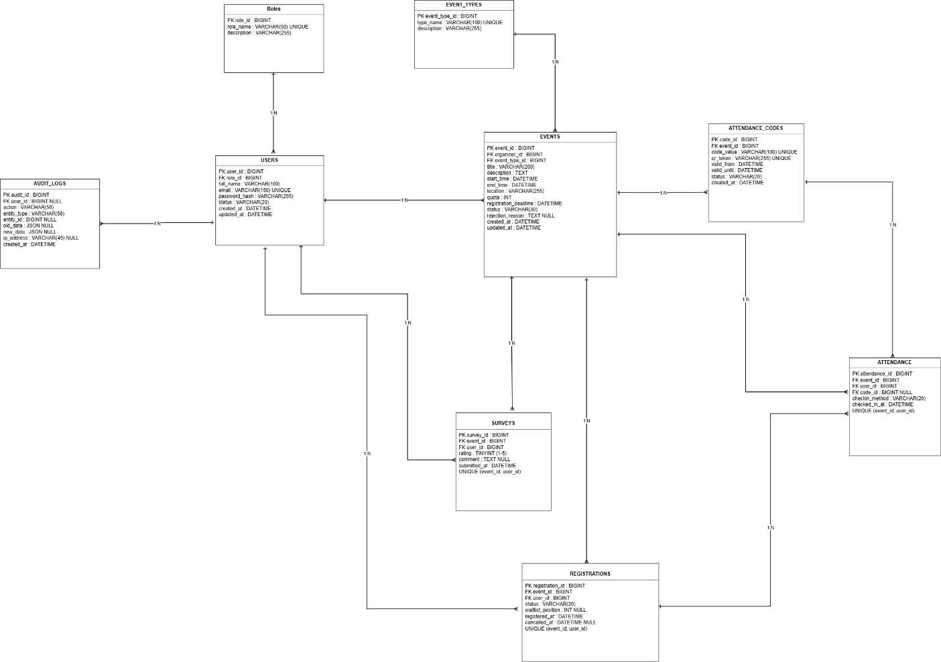

Hình 3.9 Sơ đồ ERD

5. KẾT QUẢ, KẾT LUẬN/ HƯỚNG PHÁT TRIỂN

TÀI LIỆU THAM KHẢO
[1] Tên tác giả (Năm), “Tựa đề”, Tên báo/ nhà xuất bản, trang.
[2]

